详细评审响应资料

质量管理体系认证证书
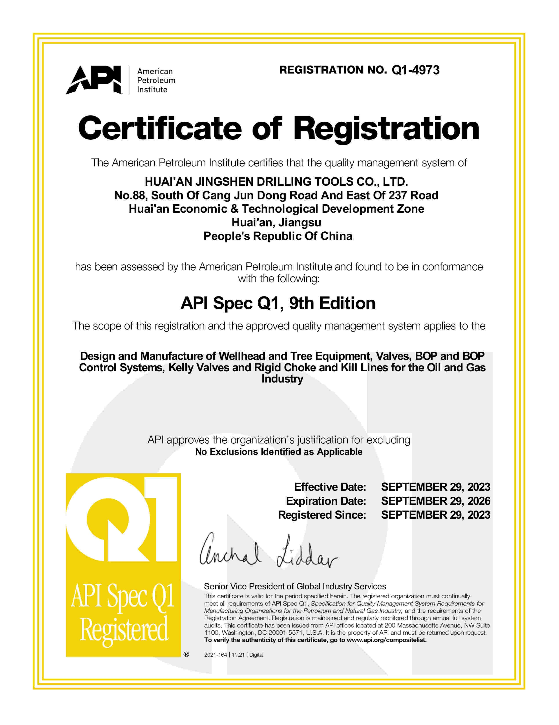

供货要求

法定代表人（单位负责人）身份证明
法定代表人（单位负责人）身份证明

投标人名称： 淮安井神机械化钻井有限公司
姓名： 郭敏 性别：女 年龄： 35 职务： 总经理
系 淮安井神机械化钻井有限公司 （投标人名称）的法定代表人（单位负责人）。

特此证明。

附：法定代表人（单位负责人）身份证复印件。
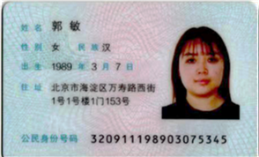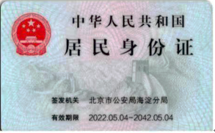
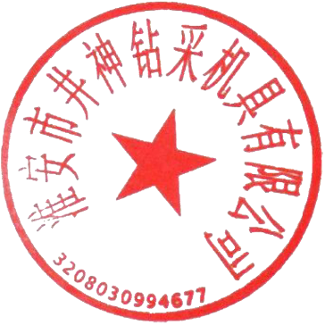

投标人： 淮安井神机械化钻井有限公司 （盖单位章）

2024年09月21日

